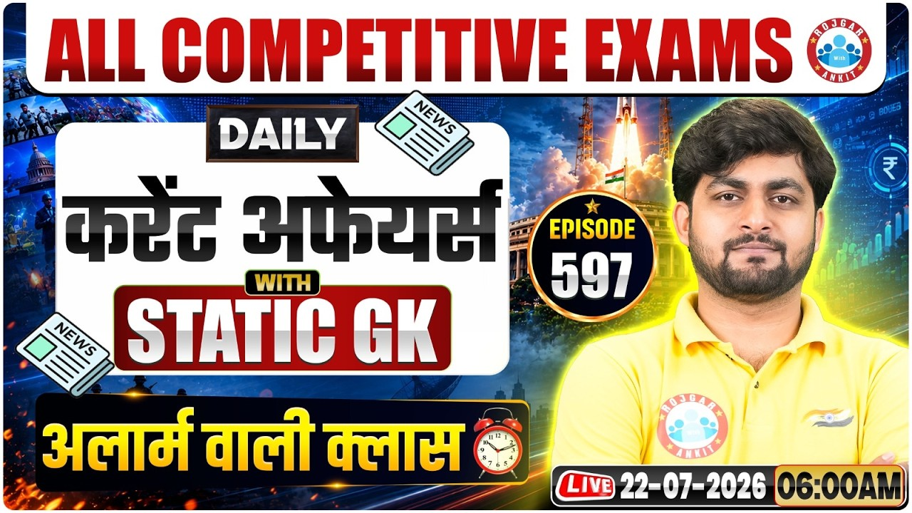

Daily Current Affairs
+
Important Static Facts
22 JULY 2026

Home Work Question
Q. मसालों का बगीचा के नाम से निम्न में से किसे जाना जाता है? Which is known as the "Garden of Spices"?
(A) कर्नाटक Karnataka
(B) असम Assam
(C) नागालैंड Nagaland
(D) केरल Kerala

21 JULY 2026 Revision

Q.1: हाल ही में बिहार की पहली नदी जोड़ो परियोजना का शुभारंभ किस परियोजना के रूप में किया गया है? Which project has recently been launched as Bihar's first River Linking Project?

a) बेलवा–मीनापुर लिंक चैनल Belwa–Minapur Link Channel
b) गंगा–सोन लिंक परियोजना Ganga–Son Link Project
c) कोसी–गंडक लिंक परियोजना Kosi–Gandak Link Project
d) बागमती–कमला लिंक परियोजना Bagmati–Kamla Link Project
Q. 2: हाल ही में भारत के पहले कृत्रिम बुद्धिमत्ता (AI) एकीकृत वर्टिकल विश्वविद्यालय परिसर का उद्घाटन कहाँ किया गया है? Where has India's first AI-integrated vertical university campus been inaugurated recently?

a) बेंगलुरु Bengaluru
b) पुणे Pune
c) हैदराबाद Hyderabad
d) चेन्नई Chennai

Q. 3: हाल ही में समान नागरिक संहिता (UCC) विधेयक के प्रारूप को किस राज्य मंत्रिमंडल ने मंजूरी दी है? Which state cabinet has recently approved the draft of the Uniform Civil Code (UCC) Bill?
a) उत्तराखंड Uttarakhand
b) मध्य प्रदेश Madhya Pradesh
c) गुजरात Gujarat
d) उत्तर प्रदेश Uttar Pradesh

Q. 4: हाल ही में ज्ञान भारतम मिशन के अंतर्गत 12 लाख पांडुलिपियों का सत्यापन कर देश में प्रथम स्थान किस राज्य ने प्राप्त किया है? Which state has recently secured the first position in India by verifying 1.2 million manuscripts under the Gyan Bharatam Mission?

a) उत्तर प्रदेश Uttar Pradesh
b) राजस्थान Rajasthan
c) महाराष्ट्र Maharashtra
d) मध्य प्रदेश Madhya Pradesh

Q. 5: हाल ही में प्रदूषणकारी वाणिज्यिक वाहनों को बीएस-VI अथवा इलेक्ट्रिक वाहनों से बदलने हेतु कौन-सी योजना के परिचालन दिशा-निर्देशों को मंजूरी दी गई है? Which scheme's operational guidelines have recently been approved to replace polluting commercial vehicles with BS-VI or electric vehicles?
a) परिवर्तन योजना PARIVARTAN Scheme
b) स्वच्छ वाहन योजना Clean Vehicle Scheme
c) राष्ट्रीय ई-गतिशीलता योजना National E-Mobility Scheme
d) हरित परिवहन योजना Green Transport Scheme
Q. 6: हाल ही में असम में बाढ़ के दौरान राहत एवं बचाव कार्यों के लिए कौन-सा अभियान शुरू किया गया है? Which operation has recently been launched for flood relief and rescue operations in Assam?

a) ऑपरेशन सहायता Operation Sahayata
b) ऑपरेशन सद्भावना Operation Sadbhavana
c) ऑपरेशन जल राहत Operation Jal Rahat
d) ऑपरेशन जीवन रक्षा Operation Jeevan Raksha

Q. 7: हाल ही में 58वें अंतरराष्ट्रीय रसायन ओलंपियाड (IChO 2026) के संबंध में सही कथन चुनिए। Choose the correct statement regarding the 58th International Chemistry Olympiad (IChO 2026).

a) भारत ने 2 स्वर्ण और 2 रजत पदक जीते। India won 2 Gold and 2 Silver medals.
b) प्रतियोगिता का आयोजन बीजिंग, चीन में हुआ। The competition was held in Beijing, China.
c) प्रतियोगिता में केवल 50 देशों ने भाग लिया। Only 50 countries participated in the competition.
d) भारत ने चार स्वर्ण पदक जीतकर संयुक्त रूप से वैश्विक प्रथम स्थान प्राप्त किया। India won 4 Gold medals, and India jointly secured the first position globally.

Q. 8: हाल ही में 37वें अंतरराष्ट्रीय जीवविज्ञान ओलंपियाड (IBO 2026) के संबंध में सही कथन चुनिए। Choose the correct statement regarding the 37th International Biology Olympiad (IBO 2026).

a) भारत ने 1 स्वर्ण और 3 रजत सहित कुल 4 पदक जीते। India won a total of 4 medals, including 1 Gold and 3 Silver medals.
b) प्रतियोगिता का आयोजन टोक्यो, जापान में हुआ। The competition was held in Tokyo, Japan.
c) भारत ने 2 स्वर्ण और 2 रजत पदक जीते। India won 2 Gold and 2 Silver medals.
d) भारत के सभी प्रतिभागियों ने स्वर्ण पदक जीते। All Indian participants won Gold medals.
Q. 9: हाल ही में विश्व का सबसे बड़ा दही उत्पादन संयंत्र कहाँ स्थापित किया जा रहा है? Where is the world's largest curd production plant being established recently?
a) महाराष्ट्र Maharashtra
b) पश्चिम बंगाल West Bengal
c) गुजरात Gujarat
d) उत्तर प्रदेश Uttar Pradesh
Q. 10: हाल ही में भारत के पहले इमर्सिव भाषा संग्रहालय ‘शब्दलोक’ का उद्घाटन कहाँ किया गया है? Where has India's first immersive language museum 'Shabdalok' been inaugurated recently?

a) नई दिल्ली New Delhi
b) जयपुर Jaipur
c) वाराणसी Varanasi
d) कोलकाता Kolkata
Q. 11: हाल ही में लॉर्ड्स क्रिकेट ग्राउंड में वनडे शतक लगाने वाले पहले भारतीय पुरुष क्रिकेटर कौन बने हैं? Who has recently become the first Indian male cricketer to score an ODI century at Lord's Cricket Ground?

a) रोहित शर्मा Rohit Sharma
b) शुभमन गिल Shubman Gill
c) a और b both a and b
d) विराट कोहली Virat Kohli
Q. 12: हाल ही में फीफा विश्व कप 2026 का खिताब किस देश ने जीता है? Which country has recently won the FIFA World Cup 2026 title?

a) अर्जेंटीना Argentina
b) स्पेन Spain
c) फ्रांस France
d) इंग्लैंड England

22 JULY

Q.1: हाल ही में भारत विश्व व्यापार संगठन (WTO) के मत्स्य पालन सब्सिडी समझौते को स्वीकार करने वाला कौन-सा सदस्य बना है? Recently, India became which WTO member to formally accept the Agreement on Fisheries Subsidies?
a) 123वाँ सदस्य 123rd member
b) 120वाँ सदस्य 120th member
c) 125वाँ सदस्य 125th member
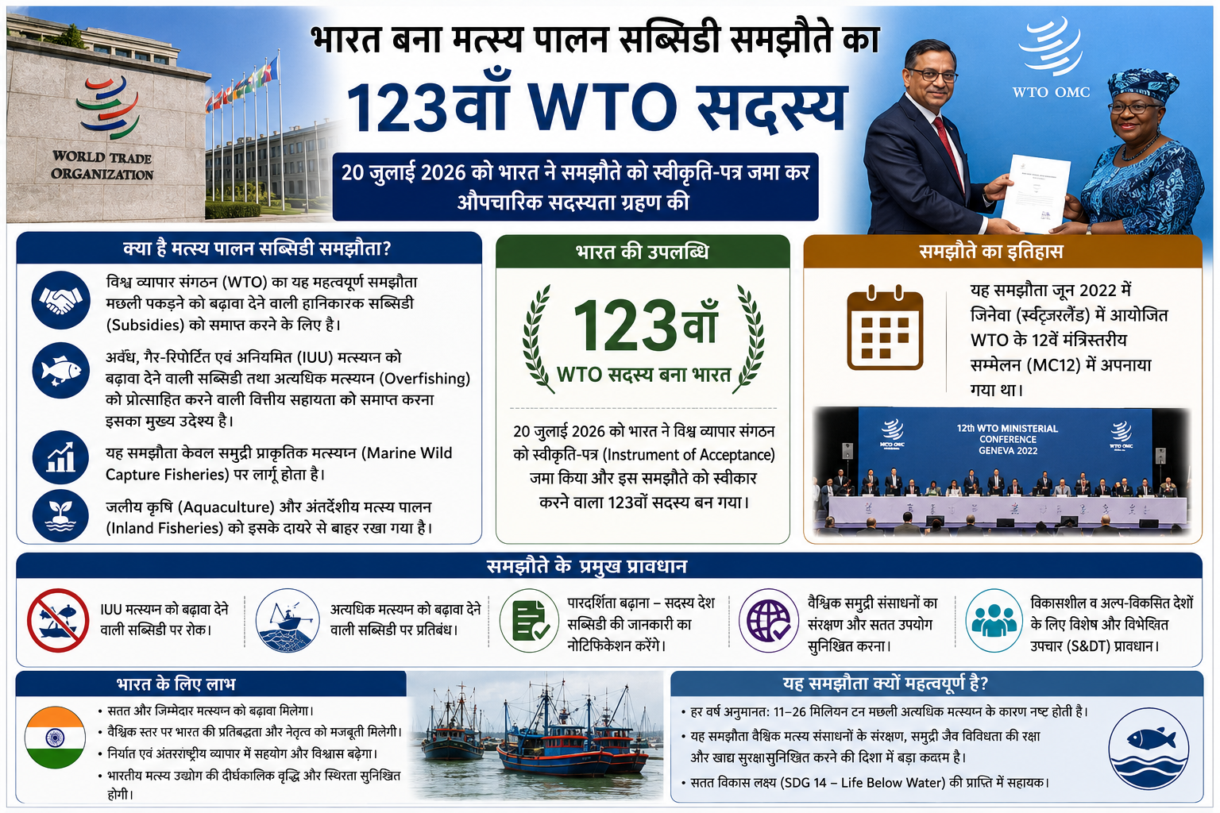
d) 118वाँ सदस्य 118th member
Answer: a) 123वाँ सदस्य 123rd member

भारत ने 20 जुलाई 2026 को विश्व व्यापार संगठन (World Trade Organization–WTO) के मत्स्य पालन सब्सिडी समझौते (Agreement on Fisheries Subsidies) को स्वीकृति-पत्र (Instrument of Acceptance) जमा कर इसकी औपचारिक सदस्यता (Membership) ग्रहण की। इसके साथ ही भारत इस समझौते को स्वीकार करने वाला 123वाँ WTO सदस्य बन गया।
यह समझौता जून 2022 में जिनेवा (स्विट्जरलैंड) में आयोजित WTO के 12वें मंत्रिस्तरीय सम्मेलन (12th Ministerial Conference–MC12) में अपनाया गया था।
उद्देश्य: अवैध, गैर-रिपोर्टित एवं अनियमित (Illegal, Unreported and Unregulated–IUU) मत्स्यन (Fishing) को बढ़ावा देने वाली सब्सिडी (Subsidies) तथा अत्यधिक मत्स्यन (Overfishing) को प्रोत्साहित करने वाली वित्तीय सहायता (Financial Support) को समाप्त करना है। यह समझौता केवल समुद्री प्राकृतिक मत्स्यन (Marine Wild Capture Fisheries) पर लागू होता है तथा जलीय कृषि (Aquaculture) और अंतर्देशीय मत्स्य पालन (Inland Fisheries) को इसके दायरे से बाहर रखा गया है।
Q. 2: हाल ही में 'ऑपरेशन वज्र' के तहत किस दवा की अवैध तस्करी को विफल किया गया है? Which drug's illegal trafficking was foiled under 'Operation Vajra' recently?

a) ट्रामाडोल हाइड्रोक्लोराइड Tramadol Hydrochloride
b) मॉर्फिन Morphine
c) कोडीन Codeine
d) मेथाडोन Methadone

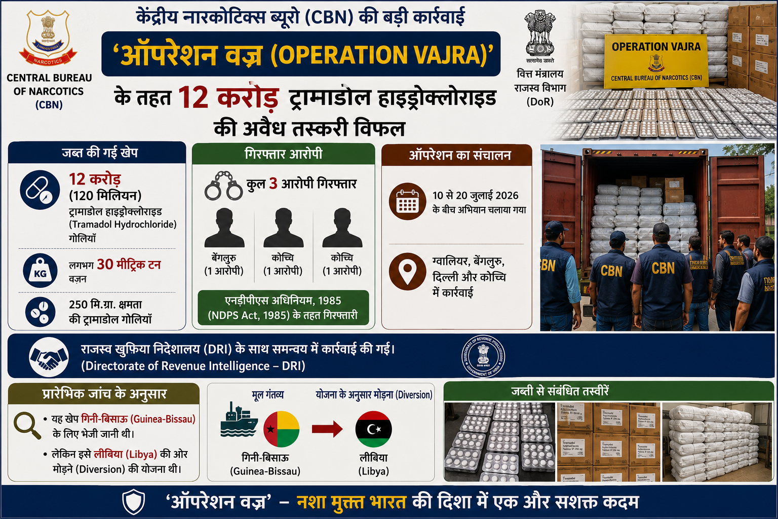
Answer: a) ट्रामाडोल हाइड्रोक्लोराइड Tramadol Hydrochloride

केंद्रीय नारकोटिक्स ब्यूरो (Central Bureau of Narcotics–CBN) ने 'ऑपरेशन वज्र (Operation Vajra)' के तहत 12 करोड़ ट्रामाडोल हाइड्रोक्लोराइड (Tramadol Hydrochloride) की अवैध तस्करी (Illegal Trafficking) को विफल किया।
वित्त मंत्रालय के राजस्व विभाग (Department of Revenue–DoR) के अधीन सीबीएन (CBN) ने लगभग 30 मीट्रिक टन वज़न वाली 250 मि.ग्रा. क्षमता की ट्रामाडोल गोलियों की खेप जब्त की तथा बेंगलुरु के एक और कोच्चि के दो सहित तीन आरोपियों को एनडीपीएस अधिनियम, 1985 (NDPS Act, 1985) के तहत गिरफ्तार किया।
यह अभियान 10 से 20 जुलाई 2026 के बीच ग्वालियर, बेंगलुरु, दिल्ली और कोच्चि में चलाया गया, जिसमें राजस्व खुफिया निदेशालय (Directorate of Revenue Intelligence–DRI) ने भी समन्वय (Coordination) किया। प्रारंभिक जांच (Preliminary Investigation) के अनुसार यह खेप गिनी-बिसाऊ (Guinea-Bissau) के लिए भेजी जानी थी, लेकिन इसे लीबिया (Libya) की ओर मोड़ने (Diversion) की योजना थी।

Q. 3: हाल ही में चीन के 9वें लू शुन साहित्य पुरस्कार के कविता श्रेणी में किसे सम्मानित किया गया है? Who has recently been honoured with the Poetry Award at the 9th Lu Xun Literary Prize in China?
a) मो यान Mo Yan
b) यू हुआ Yu Hua
c) वांग जिबिंग Wang Jibing
d) जिया पिंगवा Jia Pingwa

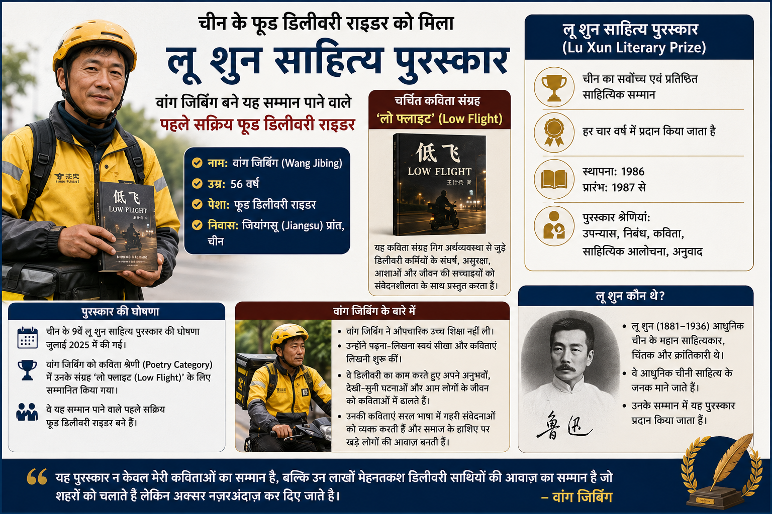
Answer: c) वांग जिबिंग Wang Jibing

चीन (China) के जियांगसू (Jiangsu) प्रांत के 56 वर्षीय फूड डिलीवरी राइडर (Food Delivery Rider) वांग जिबिंग (Wang Jibing) को उनके चर्चित कविता संग्रह (Poetry Collection) 'लो फ्लाइट (Low Flight)' के लिए चीन के 9वें लू शुन साहित्य पुरस्कार (9th Lu Xun Literary Prize) के कविता श्रेणी (Poetry Category) में सम्मानित किया गया।
'लो फ्लाइट (Low Flight)' गिग अर्थव्यव्स्था से जुड़े डिलीवरी कर्मियों के संघर्ष और जीवन पर आधारित है। लू शुन साहित्य पुरस्कार (Lu Xun Literary Prize) चीन के सर्वोच्च (Highest) एवं प्रतिष्ठित (Prestigious) साहित्यिक सम्मानों (Literary Honours) में से एक है, जो हर चार वर्ष में प्रदान किया जाता है। वांग जिबिंग यह सम्मान पाने वाले पहले सक्रिय (Active) फूड डिलीवरी राइडर बने हैं।

Q. 4: हाल ही में भारत के 99वें शतरंज ग्रैंडमास्टर कौन बने हैं? Who has recently become India's 99th Chess Grandmaster?

a) वी. एस. रथनवेल V. S. Rathanvel
b) कृष्णा पुरी Krishna Puri
c) विश्वेश कुमार Vishwesh Kumar
d) अर्जुन सिंघल Arjun Singhal

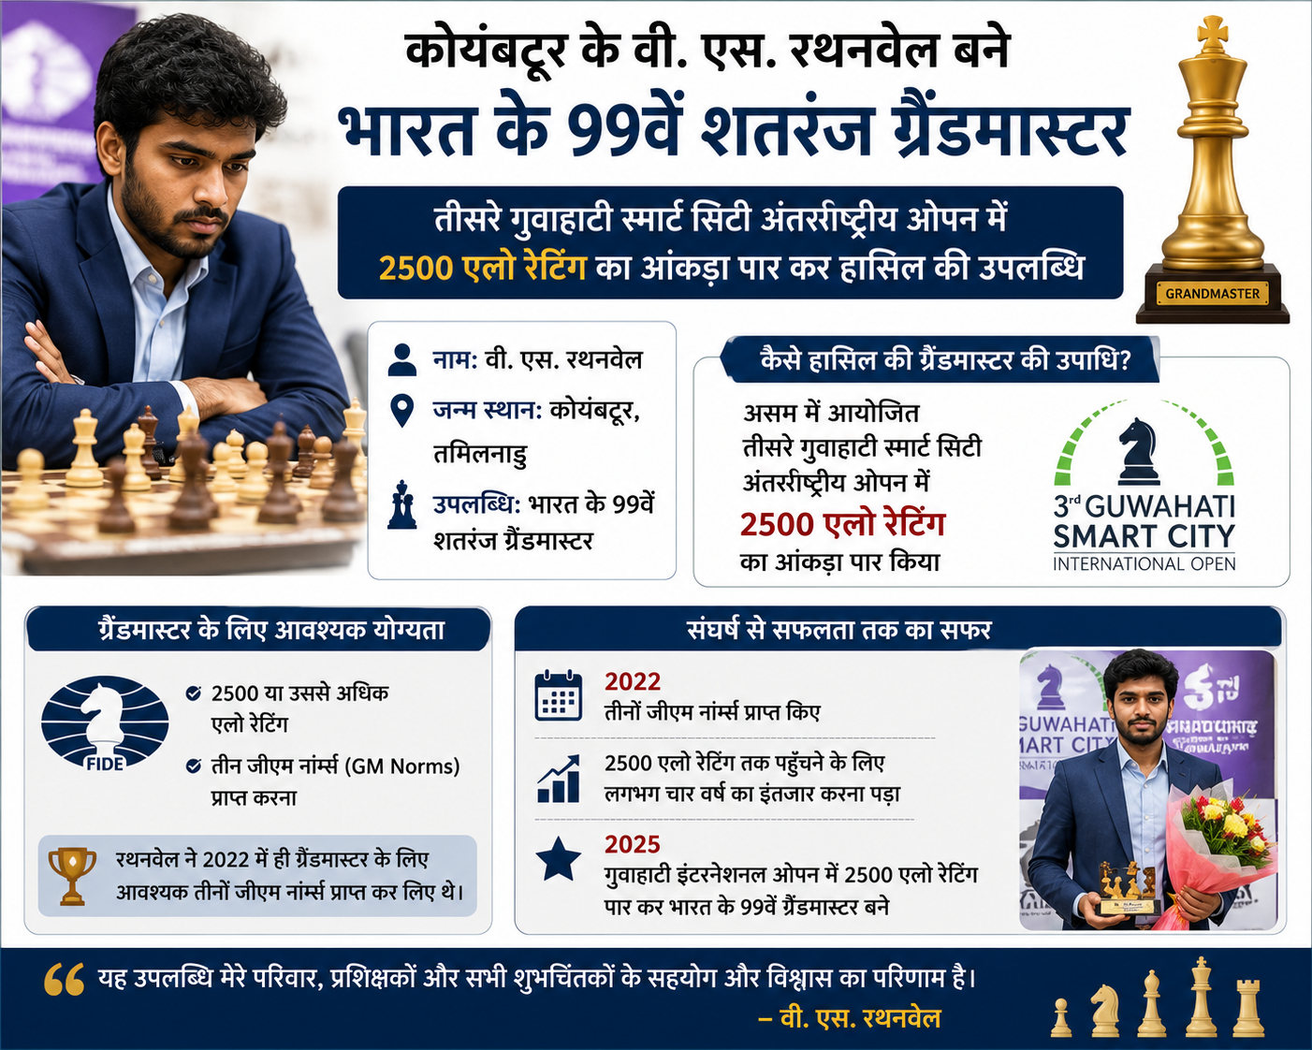
Answer: a) वी. एस. रथनवेल V. S. Rathanvel

कोयंबटूर के वी. एस. रथनवेल भारत के 99वें शतरंज ग्रैंडमास्टर (Chess Grandmaster) बन गए हैं।
उन्होंने असम में आयोजित तीसरे गुवाहाटी स्मार्ट सिटी अंतरराष्ट्रीय ओपन (3rd Guwahati Smart City International Open) में 2500 एलो रेटिंग (Elo Rating) का आंकड़ा पार कर यह उपलब्धि हासिल की। रथनवेल ने 2022 में ही ग्रैंडमास्टर के लिए आवश्यक तीनों जीएम नॉर्म्स (GM Norms) प्राप्त कर लिए थे, लेकिन 2500 एलो रेटिंग तक पहुँचने के लिए उन्हें लगभग चार वर्ष का इंतजार करना पड़ा।
Q. 5: हाल ही में 79वें लोकार्नो फिल्म महोत्सव में लाइफटाइम अचीवमेंट पुरस्कार 'पार्डो अल्ला करिएरा' से किसे सम्मानित किया जाएगा? Who will be honoured with the Lifetime Achievement Award 'Pardo alla Carriera' at the 79th Locarno Film Festival?
a) क्रिस्टोफर नोलन Christopher Nolan
b) जेम्स ग्रे James Gray
c) मार्टिन स्कॉर्सेसी Martin Scorsese
d) डेनिस विलेन्यूव Denis Villeneuve

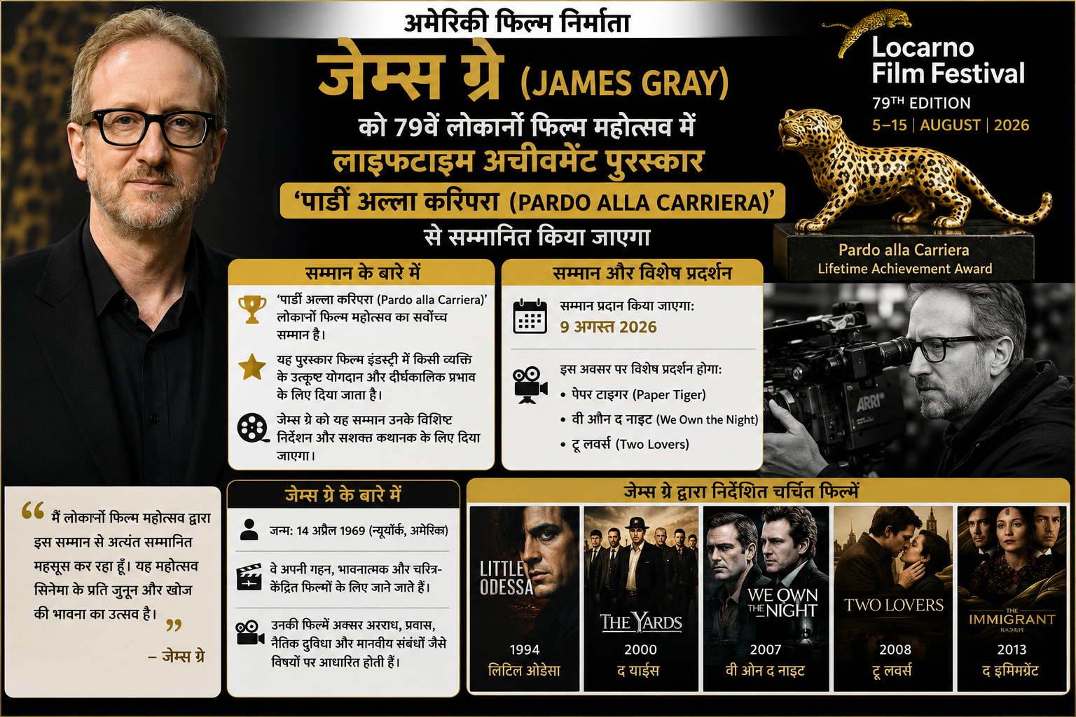
Answer: b) जेम्स ग्रे James Gray

अमेरिकी फिल्म निर्माता (American Filmmaker) जेम्स ग्रे (James Gray) को 79वें लोकार्नो फिल्म महोत्सव (Locarno Film Festival) में लाइफटाइम अचीवमेंट पुरस्कार (Lifetime Achievement Award) 'पार्डो अल्ला करिएरा (Pardo alla Carriera)' से सम्मानित किया जाएगा।
यह सम्मान 9 अगस्त 2026 को प्रदान किया जाएगा, जिसके बाद उनकी नवीनतम फिल्म 'पेपर टाइगर (Paper Tiger)' तथा उनकी चर्चित फिल्मों 'वी ओन द नाइट (We Own the Night)' और 'टू लवर्स (Two Lovers)' का विशेष प्रदर्शन (Screening) किया जाएगा।
वह 'लिटिल ओडेसा (Little Odessa)', 'द यार्ड्स (The Yards)', 'वी ओन द नाइट (We Own the Night)', 'टू लवर्स (Two Lovers)' और 'द इमिग्रेंट (The Immigrant)' जैसी प्रशंसित फिल्मों के निर्देशन (Direction) के लिए प्रसिद्ध हैं।

Q. 6: अंतरराष्ट्रीय शतरंज दिवस 2026 कब मनाया गया? When was International Chess Day 2026 observed?

a) 18 जुलाई 18 July
b) 19 जुलाई 19 July
c) 20 जुलाई 20 July
d) 21 जुलाई 21 July

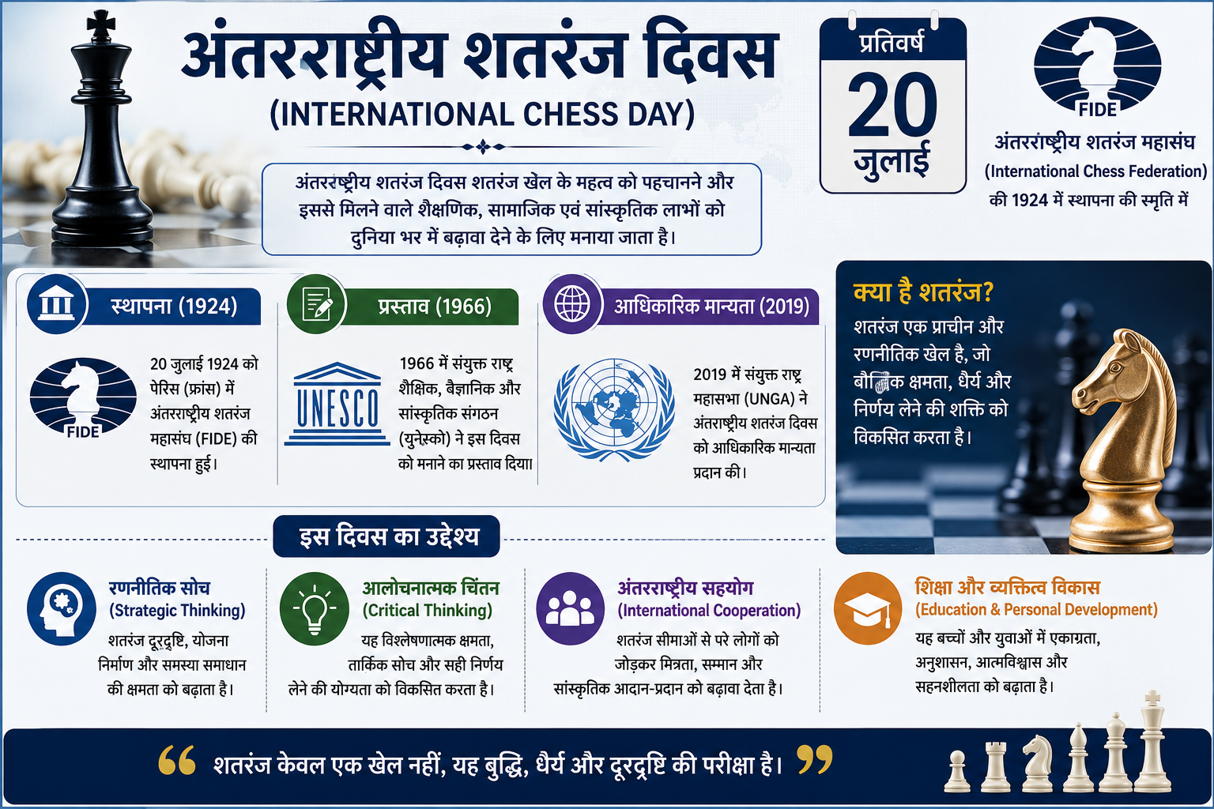
Answer: c) 20 जुलाई 20 July
अंतरराष्ट्रीय शतरंज दिवस (International Chess Day) प्रतिवर्ष 20 जुलाई को अंतरराष्ट्रीय शतरंज महासंघ (International Chess Federation–FIDE) की 1924 में स्थापना की स्मृति में मनाया जाता है।
इस दिवस का प्रस्ताव (Proposal) 1966 में यूनेस्को (UNESCO) ने दिया था, जबकि 2019 में संयुक्त राष्ट्र महासभा (United Nations General Assembly–UNGA) ने इसे आधिकारिक मान्यता (Official Recognition) प्रदान की। इसका उद्देश्य रणनीतिक सोच (Strategic Thinking), आलोचनात्मक चिंतन (Critical Thinking) तथा अंतरराष्ट्रीय सहयोग (International Cooperation) को बढ़ावा देना है।
Q. 7: हाल ही में 4 से 60 वर्ष आयु वर्ग के लिए भारत के पहले डेंगू टीके का नाम क्या है? What is the name of India's first dengue vaccine approved for people aged 4 to 60 years?

a) डेंगवैक्सिया Dengvaxia
b) डेंगशील्ड DengShield
c) डेंगुरिल Denguril
d) क्यूडेंगा Qdenga

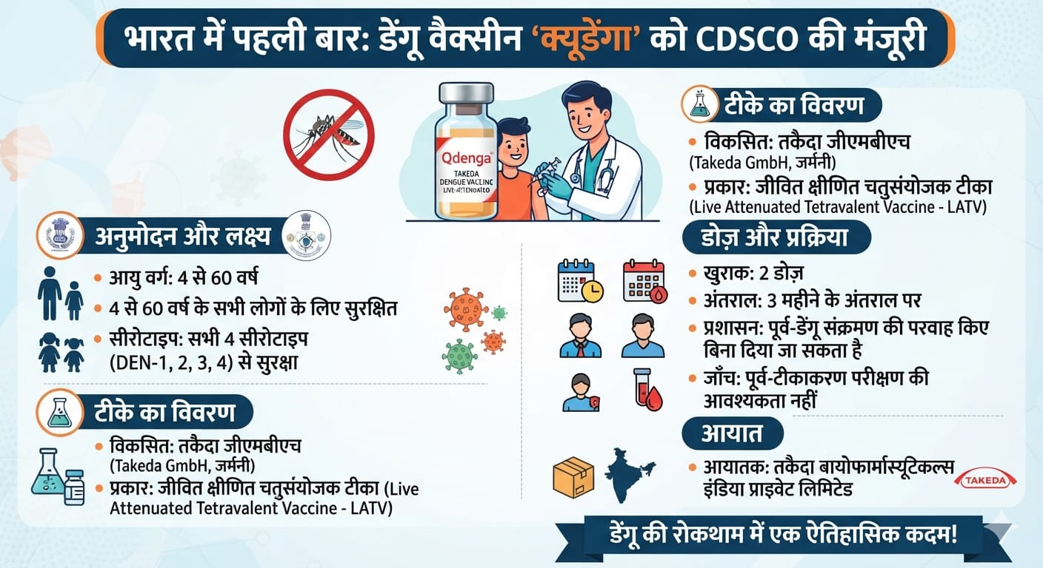
Answer: d) क्यूडेंगा Qdenga

केंद्रीय औषधि मानक नियंत्रण संगठन (Central Drugs Standard Control Organisation–CDSCO) ने 4 से 60 वर्ष आयु वर्ग के लिए भारत के पहले डेंगू टीके (Dengue Vaccine) 'क्यूडेंगा (Qdenga)' को मंजूरी दे दी है।

तकैदा जीएमबीएच (Takeda GmbH) द्वारा विकसित यह जीवित क्षीणित चतुर्संयोजक टीका (Live Attenuated Tetravalent Vaccine) डेंगू के सभी चार सीरोटाइप (Serotypes) से सुरक्षा प्रदान करता है। इसकी दो खुराक तीन माह के अंतराल पर दी जाती हैं।

इस टीके का आयात (Import) तकैदा बायोफार्मास्यूटिकल्स इंडिया प्राइवेट लिमिटेड (Takeda Biopharmaceuticals India Pvt. Ltd.) द्वारा किया जाएगा। क्यूडेंगा को पूर्व डेंगू संक्रमण (Prior Dengue Exposure) की परवाह किए बिना लगाया जा सकता है तथा इसके लिए पूर्व-टीकाकरण परीक्षण (Pre-vaccination Testing) की आवश्यकता नहीं होती।

Q. 8: हाल ही में यूनाइटेड किंगडम (UK) के नए प्रधानमंत्री के रूप में किसने पदभार ग्रहण किया है? Who has recently assumed office as the new Prime Minister of the United Kingdom (UK)?

a) एंडी बर्नहैम Andy Burnham
b) कीर स्टार्मर Keir Starmer
c) ऋषि सुनक Rishi Sunak
d) डेविड लैमी David Lammy
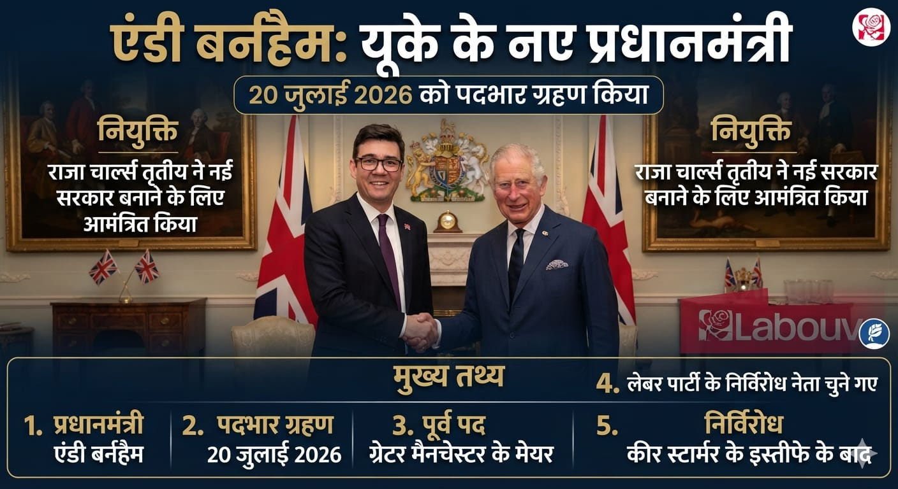
Answer: a) एंडी बर्नहैम Andy Burnham

एंडी बर्नहैम (Andy Burnham) ने 20 जुलाई 2026 को यूनाइटेड किंगडम (United Kingdom–UK) के प्रधानमंत्री के रूप में पदभार ग्रहण किया।

कीर स्टार्मर (Keir Starmer) के इस्तीफे (Resignation) के बाद राजा चार्ल्स तृतीय (King Charles III) ने एंडी बर्नहैम को नई सरकार बनाने के लिए आमंत्रित किया। ग्रेटर मैनचेस्टर (Greater Manchester) के पूर्व मेयर (Former Mayor) एंडी बर्नहैम लेबर पार्टी (Labour Party) के निर्विरोध नेता चुने गए।
Q. 9: हाल ही में 2026 के लोकमान्य तिलक राष्ट्रीय पुरस्कार के लिए किसे चुना गया है? Who has been selected for the Lokmanya Tilak National Award 2026?
a) राजनाथ सिंह Rajnath Singh
b) अजीत डोभाल Ajit Doval
c) एस. जयशंकर S. Jaishankar
d) सी. डी. एस. अनिल चौहान Anil Chauhan
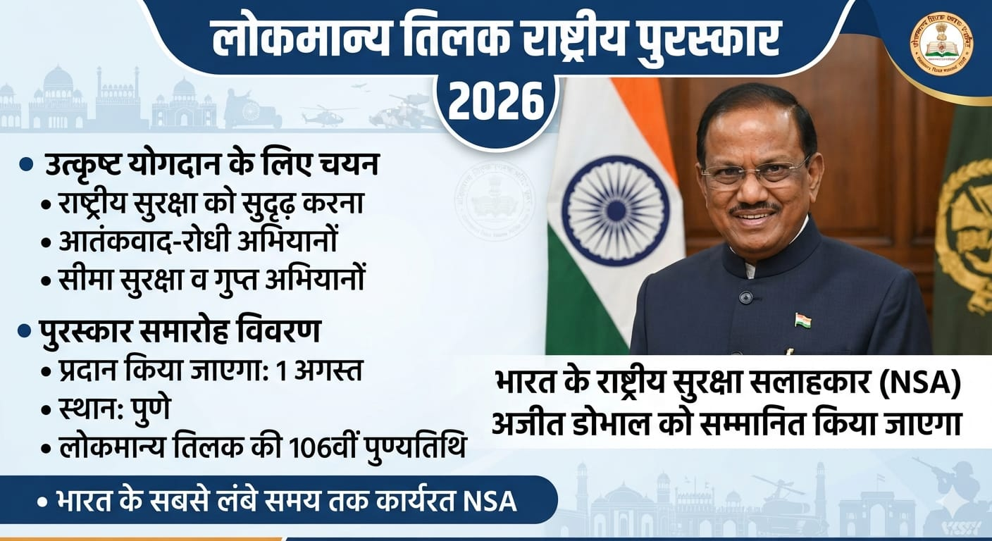
Answer: b) अजीत डोभाल Ajit Doval

भारत के राष्ट्रीय सुरक्षा सलाहकार (National Security Advisor–NSA) अजीत डोभाल को 2026 के लोकमान्य तिलक राष्ट्रीय पुरस्कार (Lokmanya Tilak National Award) के लिए चुना गया है।

उन्हें राष्ट्रीय सुरक्षा, आतंकवाद-रोधी (Counter-terrorism) अभियानों, सीमा सुरक्षा (Border Security) तथा गुप्त अभियानों (Covert Operations) को सुदृढ़ करने में उनके उत्कृष्ट योगदान के लिए यह सम्मान प्रदान किया जाएगा।

यह पुरस्कार 1 अगस्त को पुणे में लोकमान्य तिलक की 106वीं पुण्यतिथि के अवसर पर प्रदान किया जाएगा। अजीत डोभाल भारत के सबसे लंबे समय तक कार्यरत (Longest-serving) राष्ट्रीय सुरक्षा सलाहकार हैं।

Q. 10: हाल ही में 'मिशन गोल्डन स्पाइस–एकीकृत लाकाडोंग हल्दी मूल्य श्रृंखला संवर्धन परियोजना' किस राज्य में शुरू की गई है? In which state has the 'Mission Golden Spice – Integrated Lakadong Turmeric Value Chain Enhancement Project' been launched recently?
a)असम Assam
b)सिक्किम Sikkim
c)मेघालय Meghalaya
d)नागालैंड Nagaland

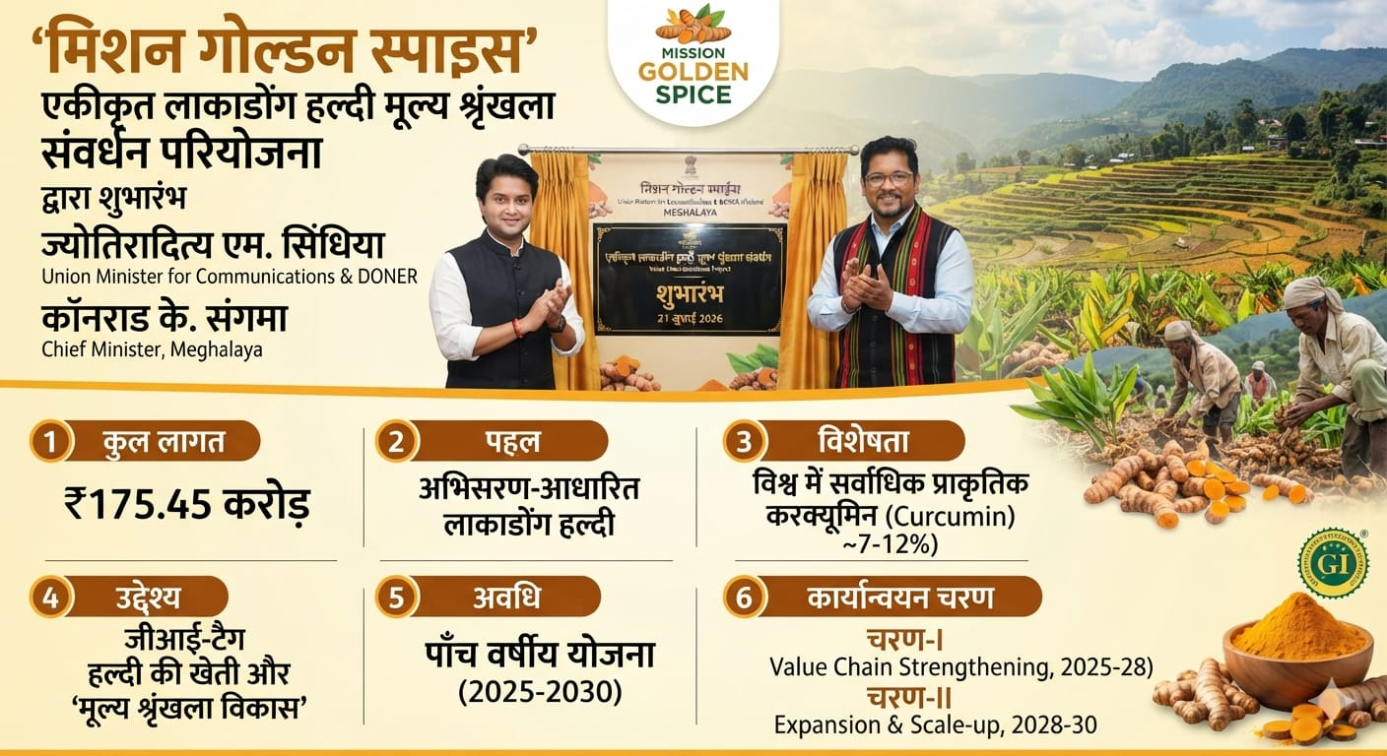
Answer: c)मेघालय Meghalaya

केंद्रीय संचार एवं पूर्वोत्तर क्षेत्र विकास मंत्री ज्योतिरादित्य एम. सिंधिया तथा मेघालय के मुख्यमंत्री कॉनराड के. संगमा ने 21 जुलाई 2026 को 'मिशन गोल्डन स्पाइस–एकीकृत लाकाडोंग हल्दी मूल्य श्रृंखला संवर्धन परियोजना (Mission Golden Spice – Integrated Lakadong Turmeric Value Chain Enhancement Project)' का शुभारंभ किया।

175.45 करोड़ रुपये की यह अभिसरण-आधारित (Convergence-led) पहल मेघालय में जीआई-टैग (GI-tagged) प्राप्त लाकाडोंग हल्दी (Lakadong Turmeric) की खेती तथा मूल्य श्रृंखला (Value Chain) के विकास के लिए शुरू की गई है।
यह 2025–2030 की पाँच वर्षीय योजना है, जिसे दो चरणों—मूल्य श्रृंखला सुदृढ़ीकरण एवं विस्तार एवं विस्तारकरण (Expansion & Scale-up)—में लागू किया जाएगा। लाकाडोंग हल्दी विश्व में प्राकृतिक रूप से सर्वाधिक करक्यूमिन (Curcumin) की मात्रा के लिए प्रसिद्ध है।

Q. 11: हाल ही में मेनुइरे अंतरराष्ट्रीय शतरंज चैंपियनशिप 2026 का स्वर्ण पदक किसने जीता है? Who has won the Gold Medal at the Menuires International Chess Championship 2026?

a)एस. रोहित कृष्णा S. Rohith Krishna
b)राजा ऋत्विक Raja Ritvik
c)ओमेल्जा आर्टेम Omelja Artem
d)आर. प्रज्ञानानंद R. Praggnanandhaa
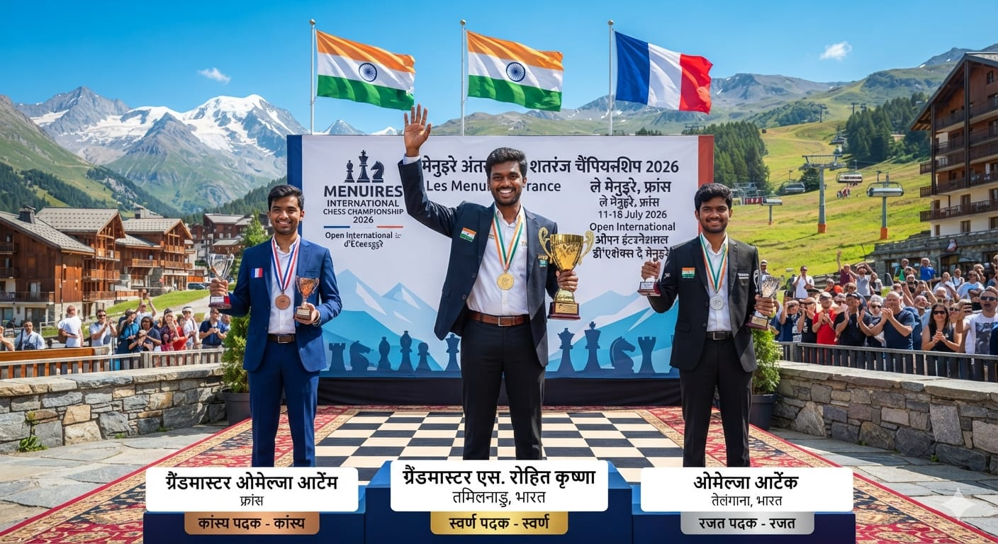
Answer: a)एस. रोहित कृष्णा S. Rohith Krishna

फ्रांस (France) के ले मेनुइरे (Les Menuires) में आयोजित मेनुइरे अंतरराष्ट्रीय शतरंज चैंपियनशिप 2026 (Menuires International Chess Championship 2026) में भारतीय ग्रैंडमास्टर्स ने शानदार प्रदर्शन किया।

तमिलनाडु के ग्रैंडमास्टर एस. रोहित कृष्णा ने स्वर्ण पदक (Gold Medal) तथा तेलंगाना के ग्रैंडमास्टर राजा ऋत्विक ने रजत पदक (Silver Medal) जीता। दोनों खिलाड़ियों ने 9 दौर की स्विस प्रणाली (Swiss Tournament) प्रतियोगिता में 7 अंक के साथ अपराजित रहते हुए यह उपलब्धि हासिल की। कांस्य पदक (Bronze Medal) फ्रांस के ग्रैंडमास्टर ओमेल्जा आर्टेम (Omelja Artem, France) ने जीता।

यह प्रतियोगिता 11 से 18 जुलाई 2026 तक प्रथम ओपन इंटरनेशनल डी'एशेक्स दे मेनुइरे (Open International d’Échecs des Menuires) के अंतर्गत फ्रेंच आल्प्स (French Alps) में आयोजित की गई।

Q. 12: हाल ही में भू-स्थानिक प्रौद्योगिकी एवं उसके अनुप्रयोगों पर ब्रिक्स कार्य समूह की पाँचवीं बैठक की मेजबानी किस संस्थान ने की है? Which institution recently hosted the 5th BRICS Working Group meeting on Geospatial Technologies and its Applications?

a) भारतीय प्रौद्योगिकी संस्थान मद्रास IIT Madras
b) भारतीय प्रौद्योगिकी संस्थान कानपुर IIT Kanpur
c) भारतीय प्रौद्योगिकी संस्थान दिल्ली IIT Delhi
d) भारतीय प्रौद्योगिकी संस्थान तिरुपति IIT Tirupati

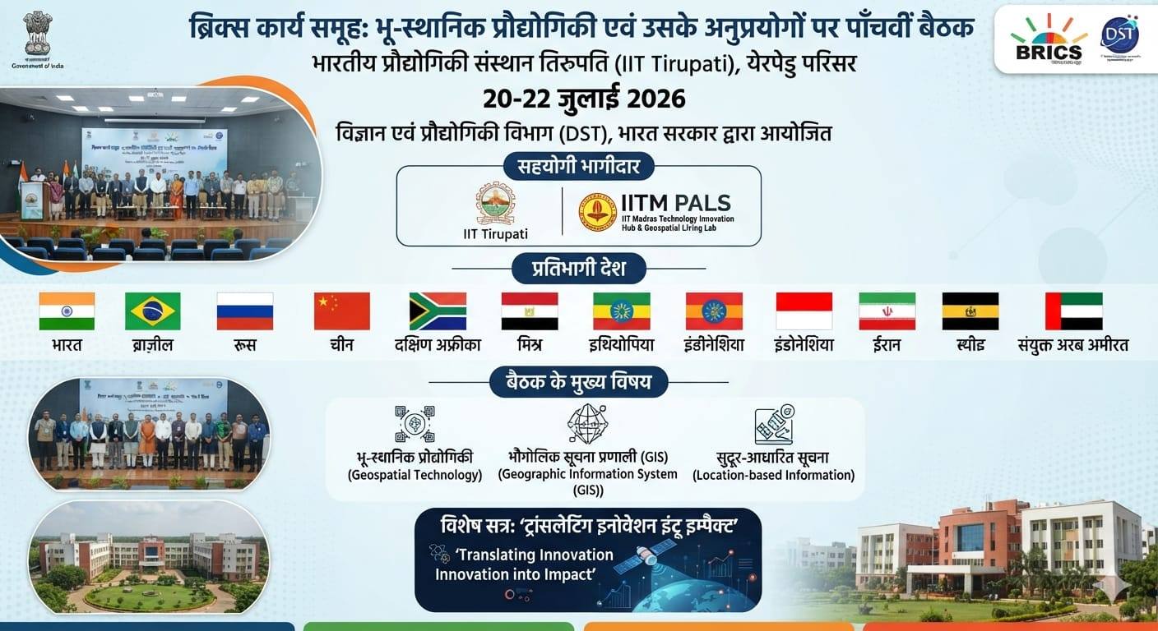
Answer: d) भारतीय प्रौद्योगिकी संस्थान तिरुपति IIT Tirupati

भारतीय प्रौद्योगिकी संस्थान तिरुपति (IIT Tirupati) ने 20 से 22 जुलाई 2026 तक अपने येरपेडु परिसर में भू-स्थानिक प्रौद्योगिकी एवं उसके अनुप्रयोगों (Geospatial Technologies and its Applications) पर ब्रिक्स कार्य समूह (BRICS Working Group) की पाँचवीं बैठक की मेजबानी की।
यह तीन दिवसीय कार्यक्रम भारत सरकार के विज्ञान एवं प्रौद्योगिकी विभाग (Department of Science and Technology–DST) के तहत आयोजित किया गया। इसमें भारत, ब्राज़ील, रूस, चीन, दक्षिण अफ्रीका, मिस्र, इथियोपिया, इंडोनेशिया, ईरान और संयुक्त अरब अमीरात (UAE) के प्रतिनिधियों ने भाग लिया।

इस कार्यक्रम का आयोजन आईआईटी तिरुपति ने आईआईटी मद्रास प्रौद्योगिकी नवाचार केंद्र (IIT Madras Technology Innovation Hub) की जियोस्पेशियल लिविंग लैब (Geospatial Living Lab) के सहयोग से किया।

बैठक में भू-स्थानिक प्रौद्योगिकी (Geospatial Technology), उपग्रह चित्रण (Satellite Imagery), भौगोलिक सूचना प्रणाली (Geographic Information System–GIS), सुदूर संवेदन (Remote Sensing) तथा स्थान-आधारित सूचना (Location-based Information) के उपयोग पर चर्चा की गई। साथ ही 'ट्रांसलेटिंग इनोवेशन इंटू इम्पैक्ट (Translating Innovation into Impact)' विषय पर विशेष सत्र (Special Session) का आयोजन भी किया गया।

Q. 13: हाल ही में हरित हाइड्रोजन पर उत्कृष्टता केंद्र ‘इकोजेन (ECOGEN)’ के संबंध में सही कथन चुनिए। Choose the correct statement regarding the recently announced Centre of Excellence on Green Hydrogen 'ECOGEN'.
a) इसकी स्थापना भारतीय प्रौद्योगिकी संस्थान मद्रास करेगा। It will be established by IIT Madras.
b) इसकी स्थापना भारतीय प्रौद्योगिकी संस्थान कानपुर करेगा। It will be established by IIT Kanpur.
c) इसे महाराष्ट्र सरकार ने मंजूरी दी है। It has been approved by the Government of Maharashtra.
d) इसका मुख्य उद्देश्य परमाणु ऊर्जा अनुसंधान को बढ़ावा देना है। Its main objective is to promote nuclear energy research.

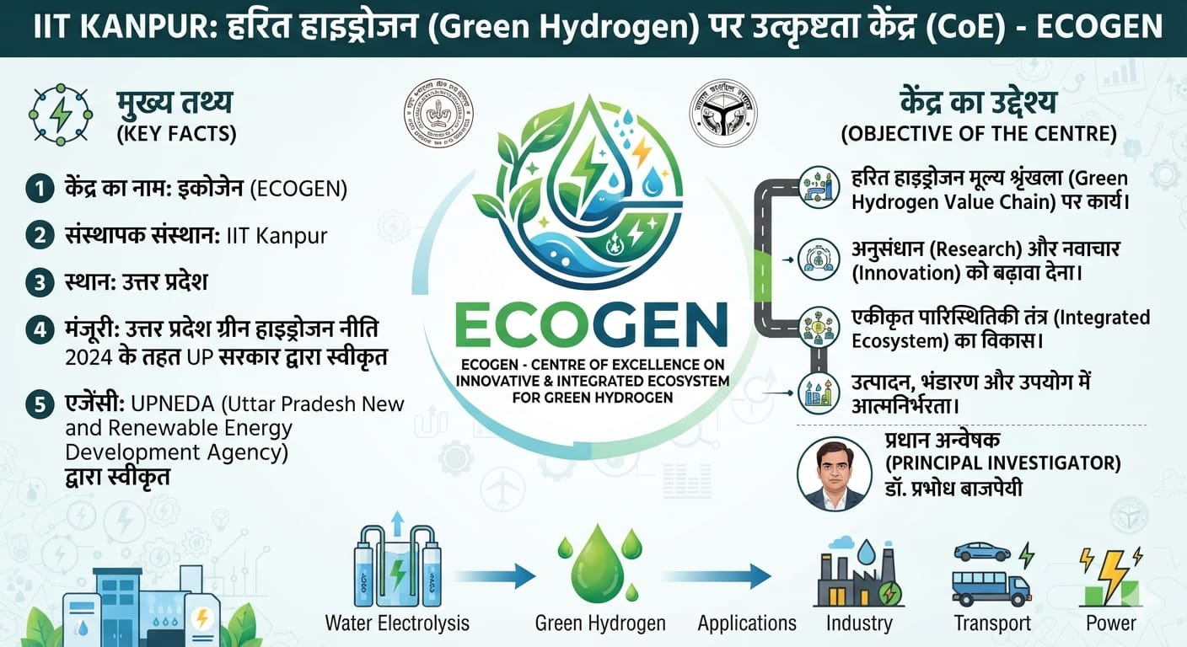
Answer: b) इसकी स्थापना भारतीय प्रौद्योगिकी संस्थान कानपुर करेगा। It will be established by IIT Kanpur.

भारतीय प्रौद्योगिकी संस्थान कानपुर (IIT Kanpur) उत्तर प्रदेश में हरित हाइड्रोजन (Green Hydrogen) पर उत्कृष्टता केंद्र (Centre of Excellence–CoE) 'इकोजेन (ECOGEN–Centre of Excellence on Innovative and Integrated Ecosystem for Green Hydrogen)' की स्थापना करेगा।

इस प्रस्ताव को उत्तर प्रदेश सरकार ने उत्तर प्रदेश ग्रीन हाइड्रोजन नीति 2024 (Uttar Pradesh Green Hydrogen Policy 2024) के तहत मंजूरी दी है तथा उत्तर प्रदेश नवीन एवं नवीकरणीय ऊर्जा विकास अभिकरण (Uttar Pradesh New and Renewable Energy Development Agency–UPNEDA) ने इसे स्वीकृत (Sanctioned) किया है।

यह उत्कृष्टता केंद्र हरित हाइड्रोजन मूल्य श्रृंखला (Value Chain) में अनुसंधान (Research), नवाचार (Innovation) तथा एकीकृत पारिस्थितिकी तंत्र (Integrated Ecosystem) के विकास पर कार्य करेगा। इस केंद्र के प्रधान अन्वेषक (Principal Investigator) के रूप में डॉ. प्रभोध बाजपेयी कार्य करेंगे।

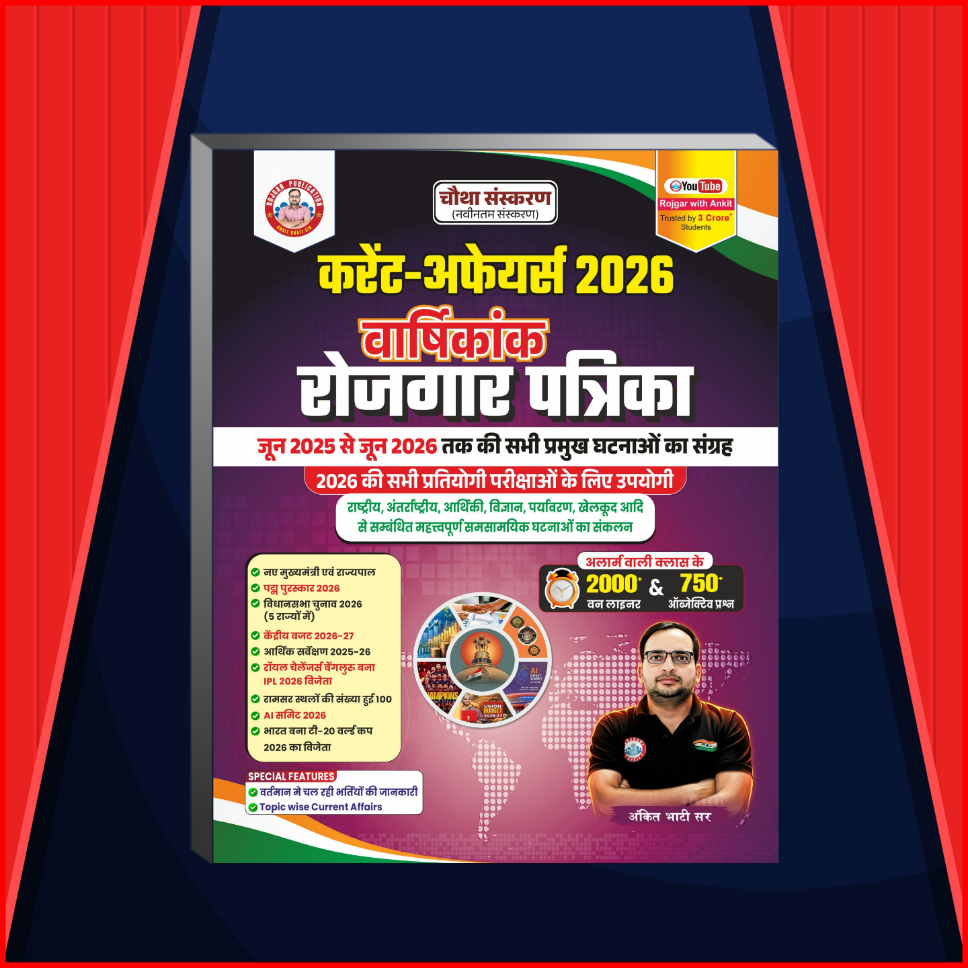

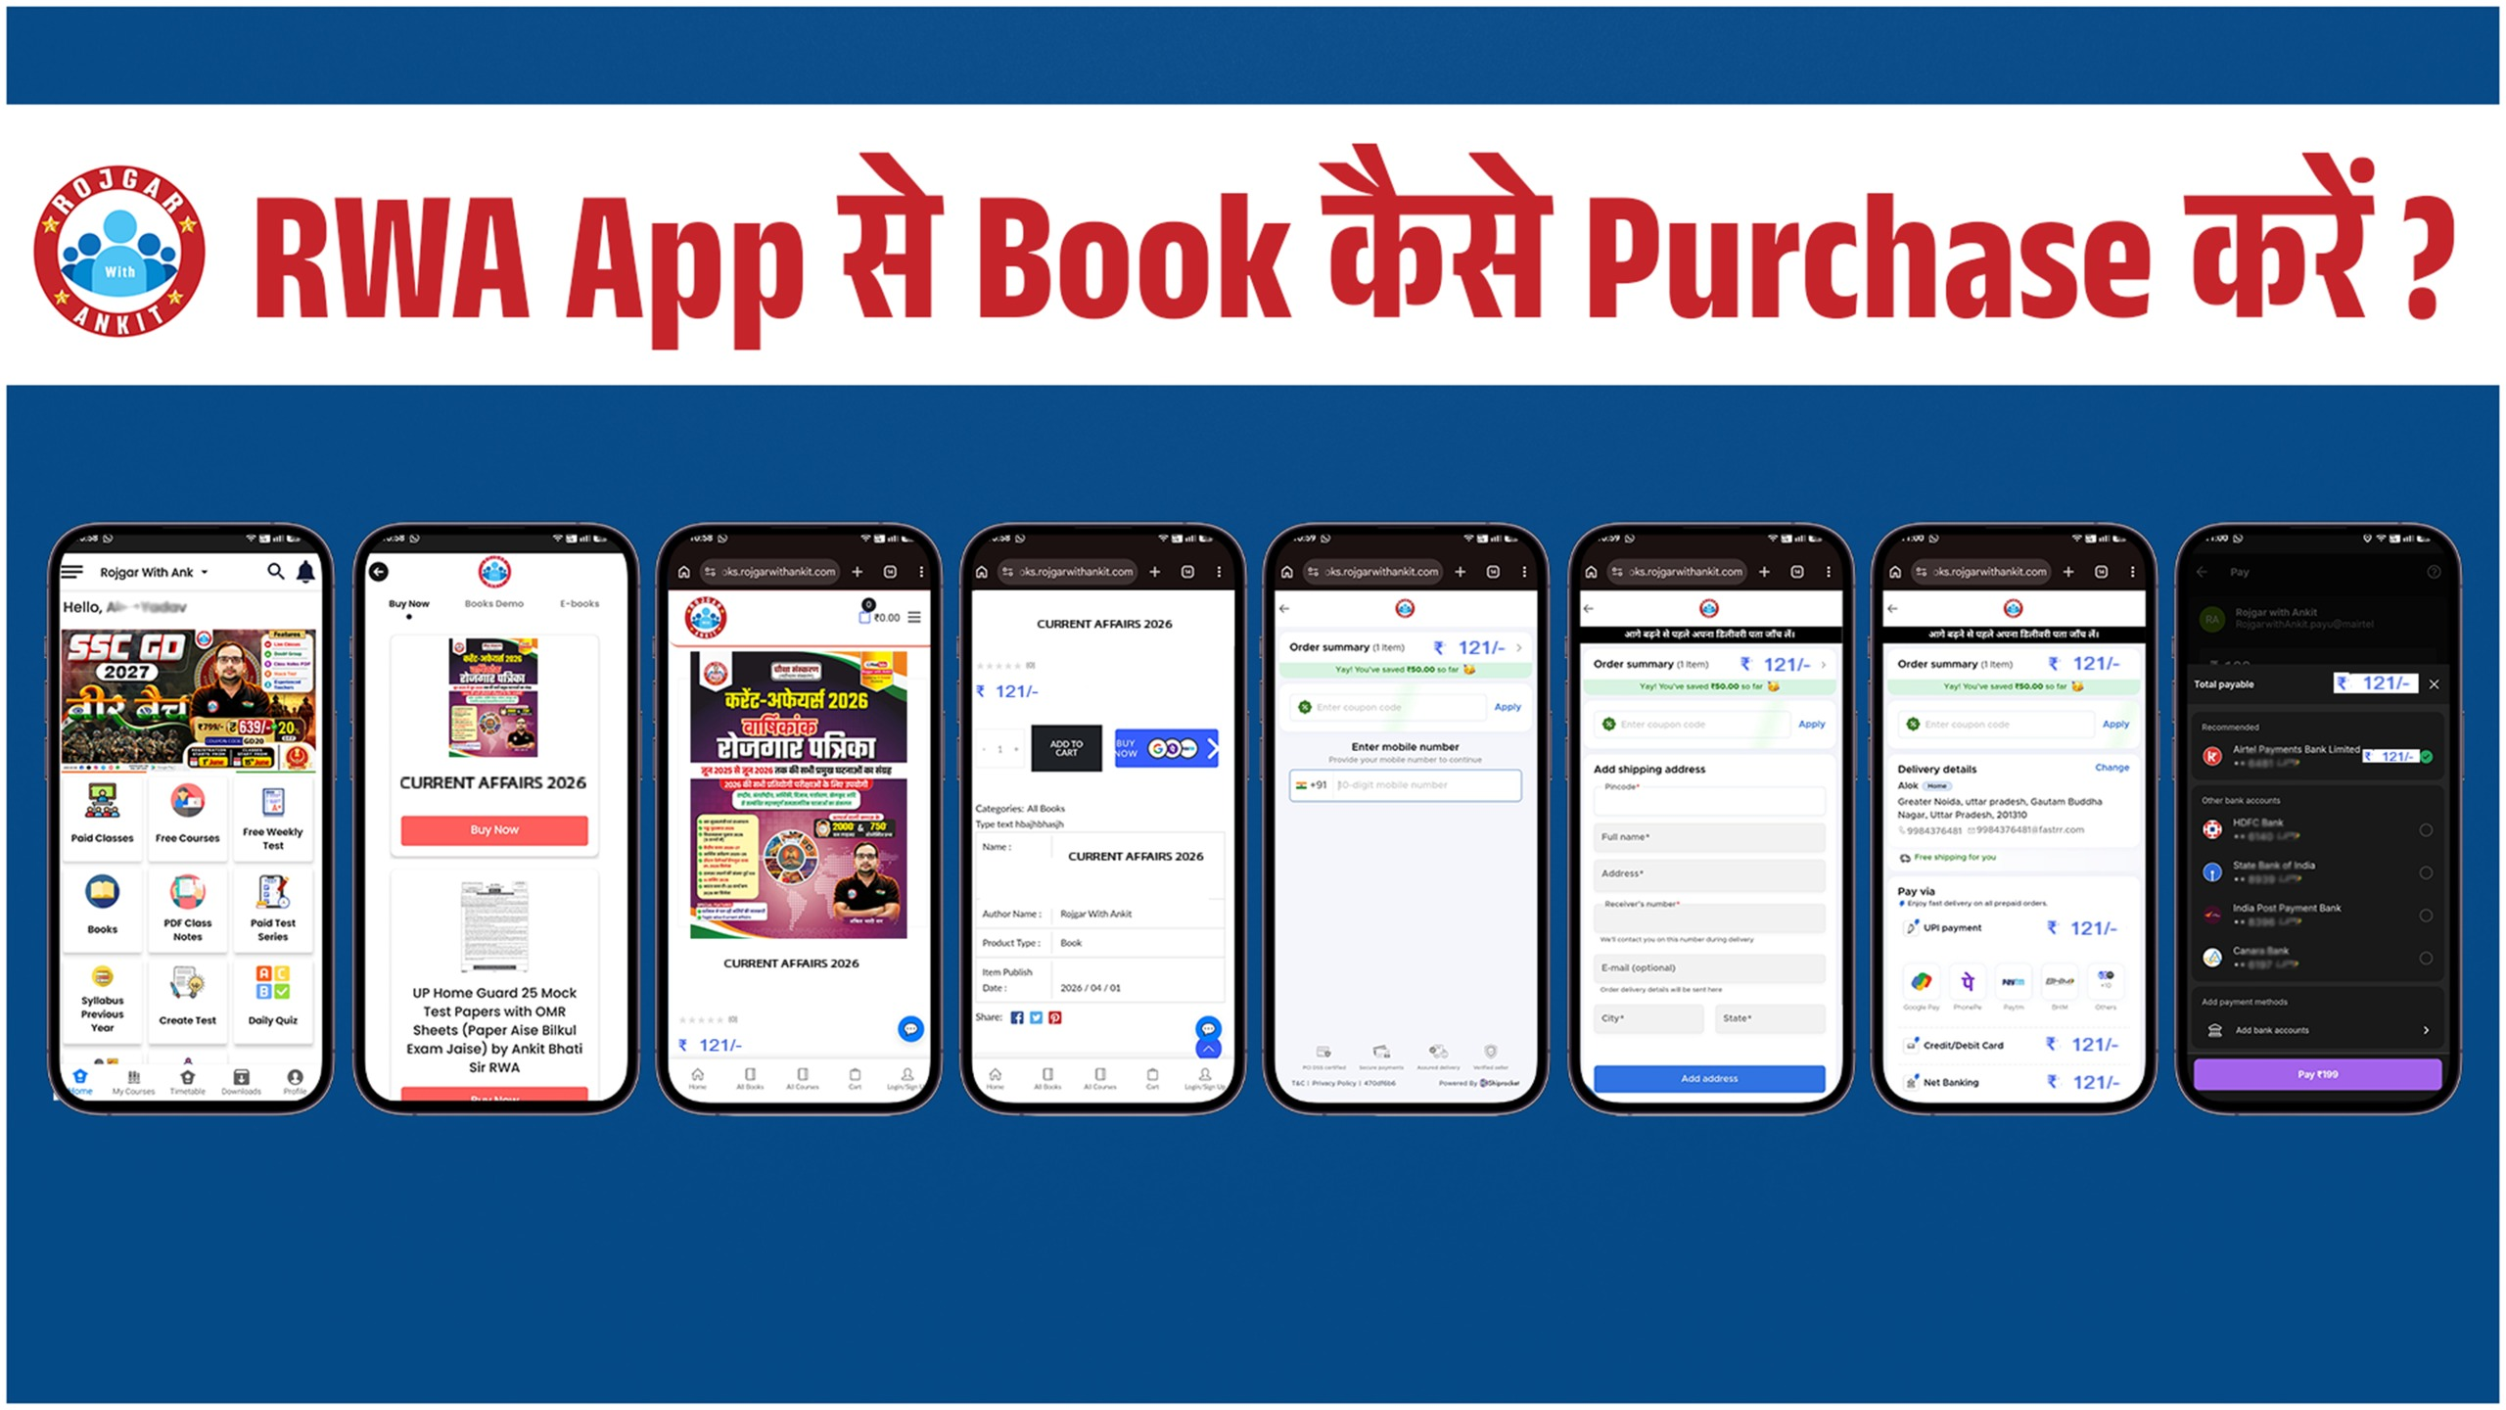

जुलाई के महत्वपूर्ण दिवस

राष्ट्रीय चिकित्सक दिवस - 1 जुलाई
National Doctors' Day - July 1
राष्ट्रीय चार्टर्ड एकाउंटेंट (CA) दिवस - 1 जुलाई
National Chartered Accountant (CA) Day - July 1
एस.बी.आई. (SBI) स्थापना दिवस - 1 जुलाई
SBI Foundation Day - July 1
जी.एस.टी. (GST) दिवस - 1 जुलाई
GST Day - 1 July
अंतरराष्ट्रीय सहकारिता दिवस / International Day of Cooperatives – 4 July
थीम / Theme : "शांतिपूर्ण विश्व के लिए सहकारिताएँ (Cooperatives for a Peaceful World)"
विश्व जूनोसिस दिवस - 6 July
World Zoonosis Day - 6 July
वैश्विक ऊर्जा स्वतंत्रता दिवस – 10 July
Global Energy Independence Day – July 10
विश्व जनसंख्या दिवस - 11 जुलाई
World Population Day - 11 July
विश्व युवा कौशल दिवस - 15 जुलाई
World Youth Skills Day - 15 July
विश्व युवा कौशल दिवस 2026 की थीमः "साझा भविष्य के लिए कौशल (Skills
for a Shared Future)"
अंतर्राष्ट्रीय आपराधिक न्याय दिवस - 17 जुलाई
International Criminal Justice Day - July 17
नेल्सन मंडेला अंतर्राष्ट्रीय दिवस - 18 जुलाई
Nelson Mandela International Day - 18 July
अंतर्राष्ट्रीय शतरंज दिवस - 20 जुलाई
International Chess Day - July 20
विश्व मस्तिष्क दिवस - 22 जुलाई
World Brain Day - July 22
कारगिल विजय दिवस - 26 जुलाई
Kargil Vijay Diwas - 26 July
विश्व हेपेटाइटिस दिवस - 28 जुलाई
World Hepatitis Day - 28 July
विश्व प्रकृति संरक्षण दिवस - 28 जुलाई
World Nature Conservation Day - July 28
विश्व बाघ दिवस - 29 जुलाई
World Tiger Day - July 29
अंतर्राष्ट्रीय मित्रता दिवस - 30 जुलाई
International Friendship Day - July 30
महत्वपूर्ण संविधान संशोधन | Important Constitutional Amendments
प्रमुख संविधान संशोधन / Major Constitutional Amendments | विशेष प्रावधान/परिवर्तन जो पेश किए गए / Special provisions/changes introduced
पहला संविधान संशोधन अधिनियम, 1951 / The Constitution (First Amendment) Act, 1951 | प्रथम संशोधन अधिनियम, 1951 द्वारा राज्य को सामाजिक और शैक्षणिक रूप से पिछड़े वर्गों के लिए विशेष प्रावधान करने का अधिकार दिया गया।  The First Amendment Act, 1951 empowered the State to make special provisions for the advancement of socially and educationally backward classes.  इस अधिनियम के तहत नौवीं अनुसूची की स्थापना की गई, जिससे भूमि सुधार कानूनों को न्यायिक समीक्षा से संरक्षण मिला।  The Ninth Schedule was established under this Act, protecting land reform laws from judicial review.  अभिव्यक्ति की स्वतंत्रता (अनुच्छेद 19(2)) में संशोधन कर नए प्रतिबंध जोड़े गए- सार्वजनिक व्यवस्था, विदेशी राज्यों के साथ मैत्रीपूर्ण संबंध और अपराध के लिए उकसाना।  Restrictions were added by amending the Freedom of Speech and Expression (Article 19(2))—public order, friendly relations with foreign states, and incitement to an offence.  इस संशोधन द्वारा अभिव्यक्ति की स्वतंत्रता पर लगाए जाने वाले प्रतिबंधों को "उचित" बनाया गया।  This amendment made the restrictions imposed on the freedom of speech and expression "reasonable".  भूमि सुधार और जमींदारी उन्मूलन कानूनों को कानूनी चुनौतियों से बचाने के लिए संविधान में 'नौवीं अनुसूची' जोड़ी गई।  The 'Ninth Schedule' was added to the Constitution to protect land reform and zamindari abolition laws from legal challenges.
7वाँ संविधान संशोधन अधिनियम, 1956 / 7th Constitutional Amendment Act, 1956 | संसद दो या दो से अधिक राज्यों या केंद्रशासित प्रदेशों के लिए एक ही उच्च न्यायालय स्थापित कर सकती है।  Parliament can establish a common High Court for two or more States or Union Territories.  राज्यों के चार वर्गों (Part A, B, C, D) को समाप्त कर 14 राज्यों एवं 6 संघशासित प्रदेशों का गठन किया गया।  The four categories of states (Part A, B, C, D) were abolished, and 14 states and 6 Union Territories were formed.

पुस्तक का नाम / Book Title | लेखक / Author
द घोस्ट्स ऑफ इंडियन स्मॉल टाउंस / The Ghosts of Indian Small Towns | रस्किन बॉन्ड / Ruskin Bond
ट्रुथ विदाउट एपॉलोजी / Truth Without Apology | आचार्य प्रशांत / Acharya Prashant
12 ईयर्स: माई मेस्ड-अप लव स्टोरी / 12 Years: My Messed-up Love Story | चेतन भगत / Chetan Bhagat
विकसित भारत इंडिया/2047 / Viksit Bharat India/2047 | आदित्य पिट्टी / Aditya Pitti
फाइंडिंग माई वे / Finding My Way | मलाला यूसुफजई / Malala Yousafzai

Full Forms
NASA | National Aeronautics and Administration Space
SAARC | South Asian Association for Regional Cooperation
UNESCO | United Nations Educational Scientific and Cultural Organisation
UNICEF | United Nations International Children's Emergency Fund/United Nations Children's Fund
NRI | Non-Resident Indian

One Liner Revision
12 MAY 2026

1. हाल ही में असम के मुख्यमंत्री के रूप में कौन शपथ लेंगे? हिमंता बिस्वा सरमा
Who will recently take the oath as the Chief Minister of Assam? Himanta Biswa Sarma

2. हाल ही में किस राज्य सरकार ने निगरानी अन्वेषण संवर्ग को राज्य पुलिस में समायोजित किया है? बिहार
Which state government has recently merged the Vigilance Investigation Cadre into the State Police? Bihar

3. हाल ही में ‘युवा व्यक्तियों के लिए आफ्टरकेयर योजना’ कहाँ शुरू की गई है? दिल्ली
Where has the 'Aftercare Scheme for Young Persons' recently been launched? Delhi

4. हाल ही में भारतीय मूल के किस उम्मीदवार को छात्र वीजा पर स्कॉटलैंड की संसद में चुना गया है? क्यू मणिवन्नन
Which candidate of Indian origin was recently elected to the Scottish Parliament while holding a student visa? K. Manivannan

5. हाल ही में विश्व थैलिसीमिया दिवस 2026 कब मनाया गया है? 8 मई
When was World Thalassemia Day 2026 recently observed? May 8

6. हाल ही में राष्ट्रीय प्रौद्योगिकी दिवस 2026 कब मनाया गया है? 11 मई
When was National Technology Day 2026 observed recently? May 11

7. हाल ही में दिवंगत अमनप्रीत गिल का संबंध किस खेल से था? क्रिकेट
Which sport was the recently deceased Amanpreet Gill associated with? Cricket

8. हाल ही में प्रधानमंत्री नरेन्द्र मोदी ने PM MITRA पार्क का उद्घाटन कहाँ किया है? तेलंगाना
Where did Prime Minister Narendra Modi recently inaugurate a PM MITRA Park? Telangana

9. हाल ही में किसके द्वारा लिखित पुस्तक ‘द बेंच, द बार, एंड द बिज़ारे एंड द लॉफुल एंड द अवफुल’ का विमोचन किया गया है? तुषार मेहता
A book titled 'The Bench, the Bar, and the Bizarre; and the Lawful and the Awful' was recently released. Who is the author of this book? Tushar Mehta

10. भारत विश्व में नवीकरणीय ऊर्जा की स्थापित क्षमता में किस स्थान पर है? तीसरा
What is India's global rank in terms of installed renewable energy capacity? 3rd
11: हाल ही में विश्व ल्यूपस दिवस 2026 कब मनाया गया है? 10 मई
When was World Lupus Day 2026 observed recently? May 10

12: हाल ही में भारतीय स्टेट बैंक द्वारा जारी रिपोर्ट के अनुसार वित्त वर्ष 2026-27 में अर्थव्यवस्था में कितने प्रतिशत की वृद्धि होने का अनुमान है? 6.6%
According to a report recently released by the State Bank of India, what percentage growth is the economy estimated to achieve in the financial year 2026-27? 6.6%

13: हाल ही में केंद्रीय मंत्री शिवराज सिंह चौहान ने प्रधानमंत्री ग्राम सड़क योजना (PMGSY-IV) का शुभारंभ कहाँ किया है? मध्य प्रदेश
Where did Union Minister Shivraj Singh Chouhan recently launch the Pradhan Mantri Gram Sadak Yojana (PMGSY-IV)? Madhya Pradesh

14: हाल ही में एशियाई भारोत्तोलन चैंपियनशिप 2026 कहाँ शुरू हुआ है? गांधीनगर
Where did the Asian Weightlifting Championships 2026 recently begin? Gandhinagar

15. हाल ही में बरगी बांध क्रूज दुर्घटना की जांच के लिए किसकी अध्यक्षता में आयोग गठित किया गया है? संजय द्विवेदी
Recently, under whose chairmanship has a commission been constituted to investigate the Bargi Dam cruise accident? Sanjay Dwivedi

16: हाल ही में शतरंज के इतिहास में दूसरे सबसे कम उम्र के ग्रैंडमास्टर कौन बने हैं? फॉस्टिनो ओरो
Who has recently become the second-youngest Grandmaster in the history of chess? Faustino Oro
17: 11 मई, 2026 को जारी ICC की वार्षिक अपडेट के अनुसार, पुरुषों की वनडे (ODI) टीम रैंकिंग में कौन सा देश शीर्ष स्थान पर है? भारत
According to the ICC's annual update released on May 11, 2026, which country holds the top spot in the Men's ODI Team Rankings? India

22 JULY 2026 Revision

Q.1: हाल ही में भारत विश्व व्यापार संगठन (WTO) के मत्स्य पालन सब्सिडी समझौते को स्वीकार करने वाला कौन-सा सदस्य बना है? Recently, India became which WTO member to formally accept the Agreement on Fisheries Subsidies?
a) 127वाँ सदस्य 127th member
b) 123वाँ सदस्य 123rd member
c) 125वाँ सदस्य 125th member
d) 118वाँ सदस्य 118th member
Q. 2: हाल ही में 'ऑपरेशन वज्र' के तहत किस दवा की अवैध तस्करी को विफल किया गया है? Which drug's illegal trafficking was foiled under 'Operation Vajra' recently?

a) कोडीन Codeine
b) मॉर्फिन Morphine
c) ट्रामाडोल हाइड्रोक्लोराइड Tramadol Hydrochloride
d) मेथाडोन Methadone

Q. 3: हाल ही में चीन के 9वें लू शुन साहित्य पुरस्कार के कविता श्रेणी में किसे सम्मानित किया गया है? Who has recently been honoured with the Poetry Award at the 9th Lu Xun Literary Prize in China?
a) वांग जिबिंग Wang Jibing
b) यू हुआ Yu Hua
c) मो यान Mo Yan
d) जिया पिंगवा Jia Pingwa

Q. 4: हाल ही में भारत के 99वें शतरंज ग्रैंडमास्टर कौन बने हैं? Who has recently become India's 99th Chess Grandmaster?

a) विश्वेश कुमार Vishwesh Kumar
b) कृष्णा पुरी Krishna Puri
c) वी. एस. रथनवेल V. S. Rathanvel
d) अर्जुन सिंघल Arjun Singhal

Q. 5: हाल ही में 79वें लोकार्नो फिल्म महोत्सव में लाइफटाइम अचीवमेंट पुरस्कार 'पार्डो अल्ला करिएरा' से किसे सम्मानित किया जाएगा? Who will be honoured with the Lifetime Achievement Award 'Pardo alla Carriera' at the 79th Locarno Film Festival?
a) क्रिस्टोफर नोलन Christopher Nolan
b) डेनिस विलेन्यूव Denis Villeneuve
c) मार्टिन स्कॉर्सेसी Martin Scorsese
d) जेम्स ग्रे James Gray
Q. 6: अंतरराष्ट्रीय शतरंज दिवस 2026 कब मनाया गया? When was International Chess Day 2026 observed?

a) 18 जुलाई 18 July
b) 19 जुलाई 19 July
c) 23 जुलाई 23 July
d) 20 जुलाई 20 July

Q. 7: Q. 7: हाल ही में 4 से 60 वर्ष आयु वर्ग के लिए भारत के पहले डेंगू टीके का नाम क्या है? What is the name of India's first dengue vaccine approved for people aged 4 to 60 years?

a) डेंगवैक्सिया Dengvaxia
b) क्यूडेंगा Qdenga
c) डेंगुरिल Denguril
d) डेंगशील्ड DengShield

Q. 8: हाल ही में यूनाइटेड किंगडम (UK) के नए प्रधानमंत्री के रूप में किसने पदभार ग्रहण किया है? Who has recently assumed office as the new Prime Minister of the United Kingdom (UK)?

a) ऋषि सुनक Rishi Sunak
b) कीर स्टार्मर Keir Starmer
c) एंडी बर्नहैम Andy Burnham
d) डेविड लैमी David Lammy
Q. 9: हाल ही में 2026 के लोकमान्य तिलक राष्ट्रीय पुरस्कार के लिए किसे चुना गया है? Who has been selected for the Lokmanya Tilak National Award 2026?
a) अजीत डोभाल Ajit Doval
b) राजनाथ सिंह Rajnath Singh
c) एस. जयशंकर S. Jaishankar
d) सी. डी. एस. अनिल चौहान Anil Chauhan
Q. 10: हाल ही में 'मिशन गोल्डन स्पाइस–एकीकृत लाकाडोंग हल्दी मूल्य श्रृंखला संवर्धन परियोजना' किस राज्य में शुरू की गई है? In which state has the 'Mission Golden Spice – Integrated Lakadong Turmeric Value Chain Enhancement Project' been launched recently?
a)असम Assam
b)सिक्किम Sikkim
c) नागालैंड Nagaland
d) मेघालय Meghalaya

Q. 11: हाल ही में मेनुइरे अंतरराष्ट्रीय शतरंज चैंपियनशिप 2026 का स्वर्ण पदक किसने जीता है? Who has won the Gold Medal at the Menuires International Chess Championship 2026?

a) ओमेल्जा आर्टेम Omelja Artem
b)राजा ऋत्विक Raja Ritvik
c) एस. रोहित कृष्णा S. Rohith Krishna
d)आर. प्रज्ञानानंद R. Praggnanandhaa
Q. 12: हाल ही में भू-स्थानिक प्रौद्योगिकी एवं उसके अनुप्रयोगों पर ब्रिक्स कार्य समूह की पाँचवीं बैठक की मेजबानी किस संस्थान ने की है? Which institution recently hosted the 5th BRICS Working Group meeting on Geospatial Technologies and its Applications?

a) भारतीय प्रौद्योगिकी संस्थान मद्रास IIT Madras
b) भारतीय प्रौद्योगिकी संस्थान कानपुर IIT Kanpur
c) भारतीय प्रौद्योगिकी संस्थान तिरुपति IIT Tirupati
d) भारतीय प्रौद्योगिकी संस्थान दिल्ली IIT Delhi

Q. 13: हाल ही में हरित हाइड्रोजन पर उत्कृष्टता केंद्र ‘इकोजेन (ECOGEN)’ के संबंध में सही कथन चुनिए। Choose the correct statement regarding the recently announced Centre of Excellence on Green Hydrogen 'ECOGEN'.
a) इसकी स्थापना भारतीय प्रौद्योगिकी संस्थान कानपुर करेगा। It will be established by IIT Kanpur.
b) इसकी स्थापना भारतीय प्रौद्योगिकी संस्थान मद्रास करेगा। It will be established by IIT Madras.
c) इसे महाराष्ट्र सरकार ने मंजूरी दी है। It has been approved by the Government of Maharashtra.
d) इसका मुख्य उद्देश्य परमाणु ऊर्जा अनुसंधान को बढ़ावा देना है। Its main objective is to promote nuclear energy research.

Home Work Question
Q. निम्नलिखित में से किसे कंप्यूटर का पितामह कहा जाता है? Which of the following is known as the Father of the Computer?
a. हरमन होलेरिथ Herman Hollerith
b. चार्ल्स बेबेज Charles Babbage
c. बेल्स पास्कल Blaise Pascal
d. जोसेफ जैक्युर्ड Joseph Jacquard


